**Scenariusz o tolerancji "Afryka i Słoń Bartuś"**

Autor Jelena Moroz

**Cel główny:** Kształtowanie u wychowanków empatii, serdeczności i otwarcia na problemy niepełnosprawnych.

**Cele operacyjne:**

- dziecko wie , kto to jest przyjacielem;

- dziecko rozumie powody smutku;

- dziecko potrafi rozpoznawać i nazywać emocje;

- dziecko dostrzega potrzeby innych;

- dziecko zna i naśladuje dźwięki wydawane przez poszczególne środki lokomocji (samochód, statek i samolot);

- dziecko rozwija koordynację ruchową;

**Metody pracy**: dyskusja, drama, pantomima, działania plastyczne, zabawy ruchowe, zabawy socjoterapeutyczne.

**Pomoce dydaktyczne**: zdjęcia Afryki, zdjęcia ludzi plemienia Dogonów, globus, tekst bajki Jolanty Nartowskiej „Bajka o słoniku Bartusiu i jego krótszej nóżce”, muzyka instrumentalna do zabawy ruchowej, płyta z piosenką „Jedzie pociąg”, strój słonia, papier A4, woskowe kredki.

**Formy pracy:** grupowa, zespołowa i indywidualna

**Ilość dzieci:** 20 dzieci w wieku 5 lat, w tym 1 dziecko niepełnosprawne.

**PRZEBIEG ZAJĘCIA**

**Wprowadzenie**

* **Powitanie.** Zabawa integracyjna przy muzyce - dzieci witają się z każdym różnymi częściami ciała.
* Zapraszam wszystkich na podróż do Afryki. W Afryce mieszka słoń Bartuś ze swoją rodziną. Może go odwiedzimy? Gromadzimy się wokół globusa lub przy dużej mapie i szukamy tego kontynentu. Rozdajemy dzieciom mapy Afryki i prosimy o przyjrzenie się jej. Omawiamy, jaki kształt ma kontynent i gdzie oblewają go morza oraz jak daleko jest do Afryki z Litwy i jak się tam dostać. Dowiadują się również o pogodzie, jaka panuje w tym kraju, o jej mieszkańcach, ciekawych miejscach do zwiedzenia.

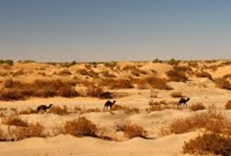

Afryka to drugi największy kontynent na Ziemi, którego powierzchnia zajmuje 20, 3% obszarów lądowych naszej planety. Jest uznawana także za najstarszy zamieszkiwany przez naszych przodków kontynent, bowiem znalezione tutaj ślady ich obecności pochodzą sprzed siedmiu milionów lat. Dlatego też mówi się o niej jako o kolebce ludzkości. To na kontynencie afrykańskim mieszkają: największe zwierzę lądowe, czyli słoń afrykański, gepard będący najszybszym zwierzęciem na ziemi, a także największy ptak – struś.

Ze względu na położenie w Afryce panują największe różnice temperatur: od nieco poniżej zera stopni Celsjusza do powyżej 50 stopni Celsjusza. Afryka to także jeden z głównych producentów tak cenionych na świecie towarów codziennego spożycia, jak banany, kakao, kawa i herbata.

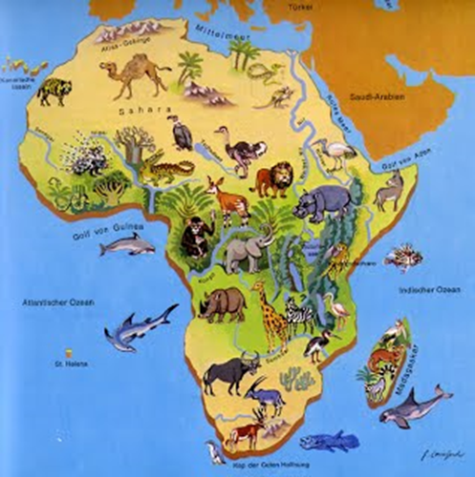

Egipt słynie z piramid (grobowce) - są to jakby muzea, bo pełno w nich różnych przedmiotów i malowideł. Największa piramida Cheopsa ma ponad 100m wysokości. Budowa piramidy trwała 23 lata, a strzeże ją Sfinks (czyli lew z ludzką głową). Władcą i królem Egiptu był Faraon.

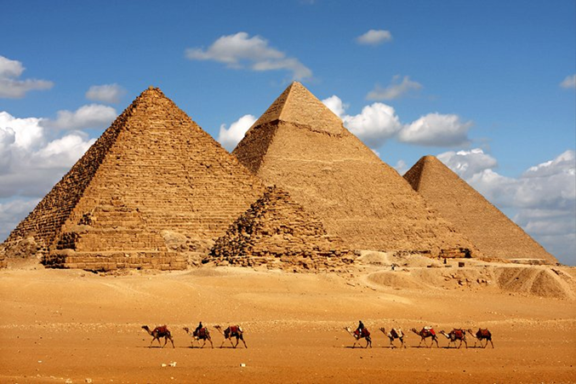

**Rozwinięcie**

**Burza mózgu „Środki transportu“.** Dyskusja dzieci o tym,w jaki sposób trafimy do Afryki. Decydujemy, ze najpierw pojedziemy pociągiem do Warszawy, potem polecimy samolotem do Antalii i popłyniemy statkiem do Aleksandrii.

**Zabawa „Podróż do Afryki“.** Na początku zabawy tłumaczymy dzieciom, że do Afryki trzeba wziąść ze sobą jedną najpotrzebniejszą i najważniejszą rzecz, nazwa której zaczyna się z takiej samej literki jak i imię dziecka. Każdy gracz po kolei nazywa swoje imię i rzecz, którą weźmie ze sobą. Gdy już drużyna jest zebrana, wyruszamy w podróż.

**Zabawa ruchowa**. Dzieci ustawiają się jedno za drugim, tworząc pociąg. Wyruszamy do Afryki! Dzieci wydają charakterystyczne dla pociąga dźwieki „cziuku-cziuku‘. Przyjechaliśmy na lotnisko z charakterystycznym dzwiekiem „tu-tu“. Tam wsiadamy do samolotu i lecimy w stronę Afryki. Kazde dziecko staje się samolotem i lata po pokoju z charakterystycznym dźwiękiem i wyciągniętymi na boki rękoma. Omijamy inne samoloty, aby je nie zaczepić. Naśladujemy dźwięki pracy silnika (wr-wr). Lądujemy na lotnisku i wsiadamy na pokład statku. Siadamy na podłodze i udajemy, że płyniemy. Wiatr wieje coraz mocniej i nasz nieduży statek zaczyna się kiwać na boki. Dzieci naśladują podmuchy wiatru na przemian silniejsze i słabsze oraz dzwięki szumu morza. Fale są tak duże, że krople wody trafiają nam w twarz. Ocieramy je rękoma. Fale znoszą nasz statek z kursu. Wirując statek uderza w niedużą skałę. Wszyscy jesteśmy w wodzie i szybko płyniemy do brzegu (Dzieci naśladują płynęcie). Już jesteśmy na brzegu. Dzieci udają zmęczenie płynięciem. W Afryce jest bardzo gorąco. Pot cieknie nam po twarzy. Chodzimy po pokoju, zaglądamy w różne części pokoju, szukając miejsca w cieniu. Parę chwil odpoczywamy w cieniu po tak wyczerpującej podróży.

**Degustacja**. Jesteśmy już wypoczęci, lecz głodni. Rozglądamy się w celu znalezienia jedzenia. Przypominamy, że w Afryce rosną ananasy i banany. Dzieci spacerują po sali, zrywając owoce. Z przyszykowanych wcześniej pokrojonych na kawałki ananasów i bananów podróżnicy robią pyszne szaszłyki zapijając je wodą.

**Bajka z morałem „Słoń Bartuś“.**

Wychowawczyni ubrana w strój słonia opowiada o słoniu Bartku i jego rodzinie.

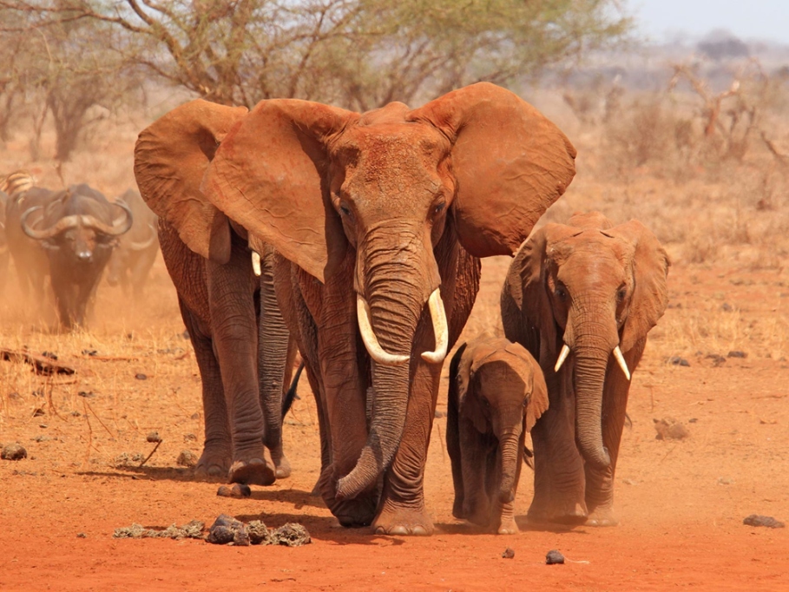

„Razem z innymi słońmi tu, w upalnej Afryce, wśród gęstych zarośli, razem ze swoimi ukochanymi rodzicami – tatą Stefanem, mamą Leokadią i młodszą siostrą Justynką mieszka słoń Bartek, który ma 6 lat. Bardzo lubi zabawy z siostrą i kolegą Tomkiem, który jest najlepszym przyjacielem Bartusia. Uwielbiają bawić się razem w berka i chowanego. Na wspólnej wesołej zabawie spędzają prawie każdą wolną chwilę. (Dzieci udają słoni i bawią się w berka). Oprócz wspólnych zabaw całej trójki Bartuś uwielbia także spacery z całą rodziną. Przechadzają się pośród wysokich, kokosowych palm, na których rośnie mnóstwo wielkich orzechów – pełnych kokosowego mleka, które Bartuś uwielbia pić na deser. (Wyobrażamy wysokie kokosowe drzewa, które rosną wokół dosłownie wszędzie). One są tak duże, że zasłaniają gorące słońce świecące na niebie. Pod ich rozłożystymi liśćmi rodzina słoni chowa się od upałów. (Dzieci chodzą jak słonie, ciągną się po orzechy kokosowe, zrywają je, rozbijają i piją z nich mleko). Podczas przechadzek z rodziną, Bartek czuje, że jest najszczęśliwszym słoniątkiem w całej Afryce. (Dzieci udają słonia Bartka oraz pokazują jaki szczesliwy jest Bartek.) Czuł się tak, pomimo że szło mu się troszkę trudniej niż jego siostrze i rodzicom – poruszał się wolniej i szybciej męczył, a bolała go przy tym nóżka, ponieważ była krótsza niż jego pozostałe trzy nóżki. Z powodu krótszej nóżki Bartusia cierpiał także jego kręgosłup, który się wykrzywiał i też dość mocno bolał, kiedy słonik kuśtykał podczas spacerów. (Chodzimy jak słonik z krótszą nogą. Dzielimy się wrażeniami, opowiadamy o swoich uczuciach.) Po spacerze rodzina słoni wraca ze spaceru do domu. (Udajemy rodzinę słoni). Czasami malutkie słonie idą trzymając się trąbami za ogon mamy lub taty. (Idziemy trzymając sie za małe paluszki).

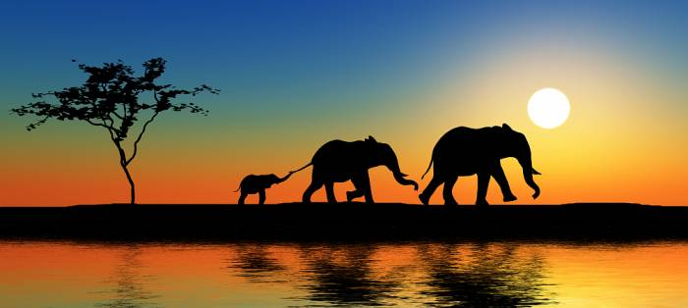

Nastepnego dnia Bartek poszedł pierwszy raz do przedszkola. Tam było dużo różnych zwierząt zamieszkujących Afrykę. Bartek spodziewał się, że w przedszkolu bedzie fajnie i wesoło. (Dzieci przypominają, jaki ich był pierwszy dzień w przedszkolu. Opowiadają o swoich wrażeniach i emocjach, o swoich pierwszych przyjacielach). Natomiast Bartek wrócił z przedszkola zasmucony i rozczarowany. (Dzieci poprzez postawę ciała oraz mimikę wyrażają smutek Bartusia. Wypowiadają swoje warianty dlaczego Bartek był smutny). Na pytanie mamy o pierwszym dniu w przedszkolu słonik opowiedział o tym, że nikt z nim nie chciał bawić się i wszyscy dziwnie na niego patrzyli. A gdy podszedł do niego Tygrysek i zobaczył krótszą nogę Bartusia, to rozkręcił się i odszedł. Bartek nie mógł zrozumieć, dlaczego tak jest. Dlaczego dzieci- zwierzęta tak zachowują się. (Dzieci dyskutują o przyczynie takiego zachowania się). Mama Bartka powiedziała, że małe zwierzęta z przedszkola też miały swój pierwszy dzień w przedszkolu i nie do końca wiedzą jak zachowywać się. Także oni nie wiedzą czy z Bartkiem można się bawić i czy nie będzie podczas zabawy boleć jemu nóżka. Poza tym dziś tata Bartka pójdzie do lekarza po specjalne buty z czarodziejską wkładką, dzięki której nóżka już nie będzie krótsza a, kręgosłup nie będzie już bolał. Bartek bardzo się ucieszył z nowych butów.

Kolejnego dnia wychowawczyni w placówce przedszkolnej zaprosiła wszystkich maluchów do siebie i opowiedziała dlaczego jest tyle różnych zwierzątek na świecie i dlaczego każde jest ważne. I chociaż różnią się od siebie, są sobie wzajemnie potrzebne. A potem w klasie zrobiło się bardzo głośno, bo każdy chciał opowiedzieć coś o sobie. A Bartek i jego koledzy: lwiątko, żyrafiątko, strusiątko i tygrysek, opowiadały czym różnią się od siebie. Kiedy Bartuś zaczął opowiadać o swojej nóżce, zwierzątka otworzyły pyszczki z ciekawości i bardzo się dziwiły słysząc, że urodził się z krótszą nóżką i ucieszyły się, kiedy powiedział, że wcale mu ona nie przeszkadza w zabawie. Słonik czuł się dumny z tego, że wszyscy słuchają go z uwagą i pozwolił nawet, by koledzy mogli dotknąć jego nóżki i przekonać się, że wcale nie jest taka straszna. A ortopedycznych bucików, które nosił, każdy mu zazdrościł, bo nikt nie miał w swoich magicznej wkładki. Od tamtego dnia nikt z kolegów nie bał się już krótszej nóżki Bartusia i wspólnym zabawom nie było końca.“

**Podsumowanie bajki**

Pytania pomocnicze do podsumowania:

* O czym była ta bajka?
* Kim był Bartuś?
* Gdzie mieszkał?
* Jak się czuł Bartek w przedszkolu?
* Dlaczego zwierzęta w przedszkolu nie chciały się z nim bawić?

**Działania plastyczne.** Wychowawczyni prosi na kartce papieru formatu A4 narysować siebie. Siedząc na kilimie razem zastanowimy się przez chwilę i pokazując swój portret po kolei opowiemy wszystkim co wyjątkowego jest w każdym z nas i czym różnimy się od innych.

**Podsumowanie zajęć**.

Podziękowanie dzieciom za efektywne działania podczas zajęcia. Wychowawczyni podsumowuje zajęcia. Przypomina definicję terminu „tolerancja“. Wskazuje, że zachowania tolerancyjne pomagają ludziom czuć się szczęśliwymi i wolnymi. Zachowania nietolerancyjne powodują, że ludzie czują, że nie mogą być sobą i mogą czuć się przez to nieszczęśliwi. Dlatego warto być wrażliwym, a przede wszystkim uważnym na to, co i w jaki sposób mówimy. Dziękuje za udział w zajęciach.

**Bibliografia:**

1. Jolanta Nartowska „Bajki pomagajki“. Wydawnictwo Borgis, 2020 r.
2. 10+ informacji o Afryce dla dzieci. <https://fajnepodroze.pl/afryka-ciekawostki-dla-dzieci/>
3. Piramidy w Afryce. <https://pl.wikipedia.org/wiki/Piramida>